1. IMPACT Exhibition and Convention Center
Thailands största och ett av Asiens mest kraftfulla konferens- och mässcenter.
- Stad: Bangkok
- Kapacitet: upp till 100 000+ personer
- Över 140 000 m² eventyta
- Flera gigantiska mässhallar och kongresscenter
- Väldigt stark inom internationella expo, konserter och corporate events.
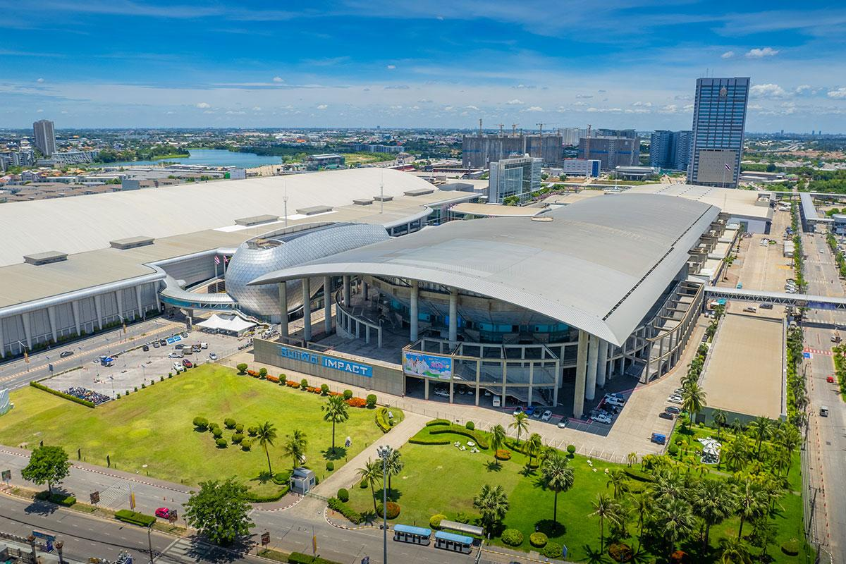
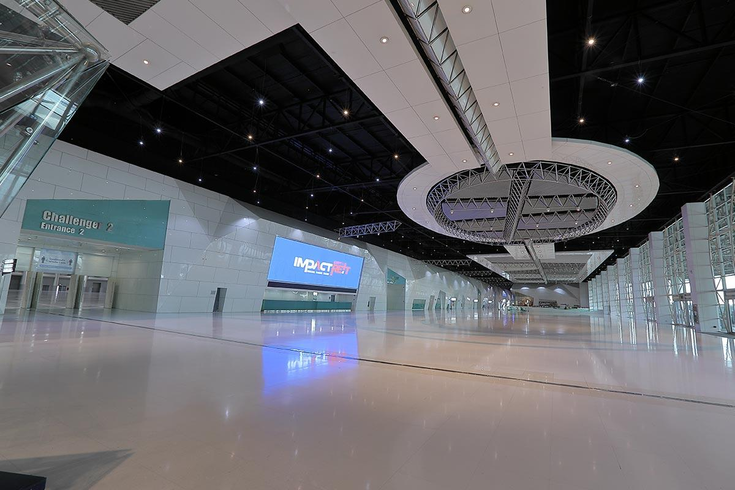
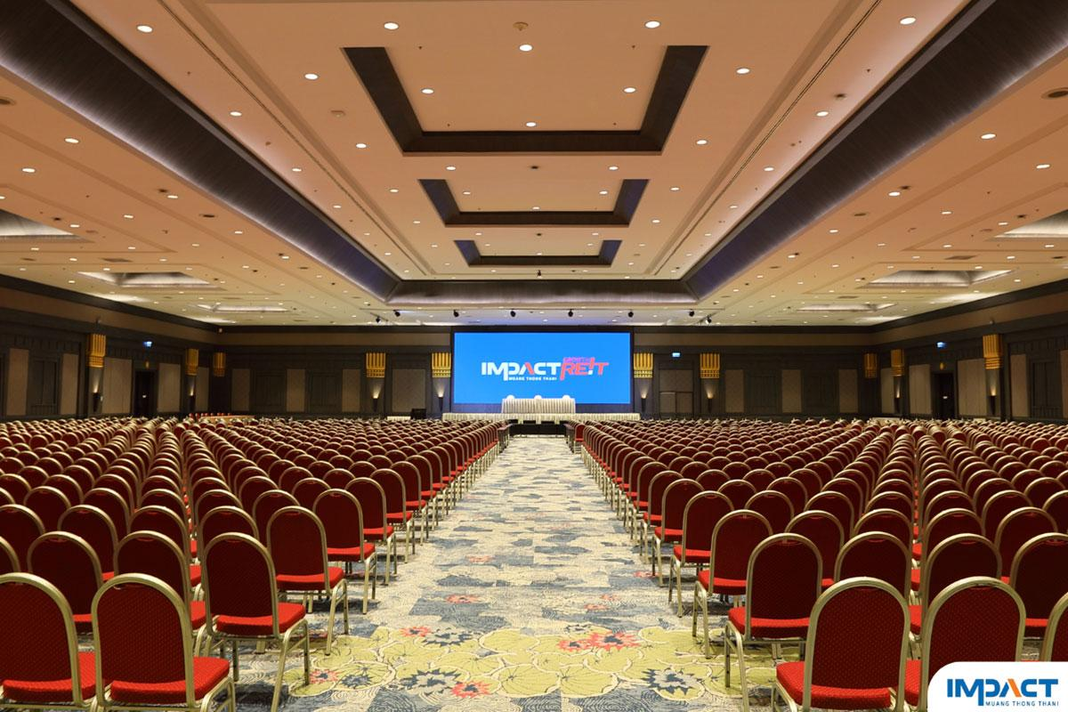
6

2. Queen Sirikit National Convention Center (QSNCC)
En av Thailands mest moderna och prestigefyllda konferensanläggningar.
- Stad: Bangkok
- Kapacitet: upp till 10 000+ personer
- Nyrenoverad premium conference venue
- Väldigt stark inom internationella kongresser, business conferences och corporate events.
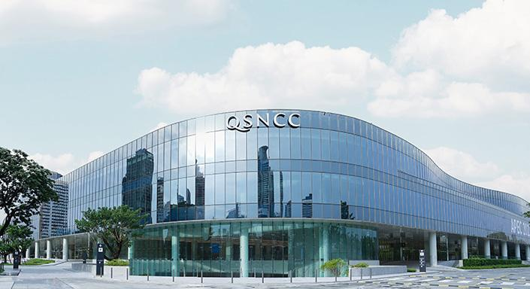
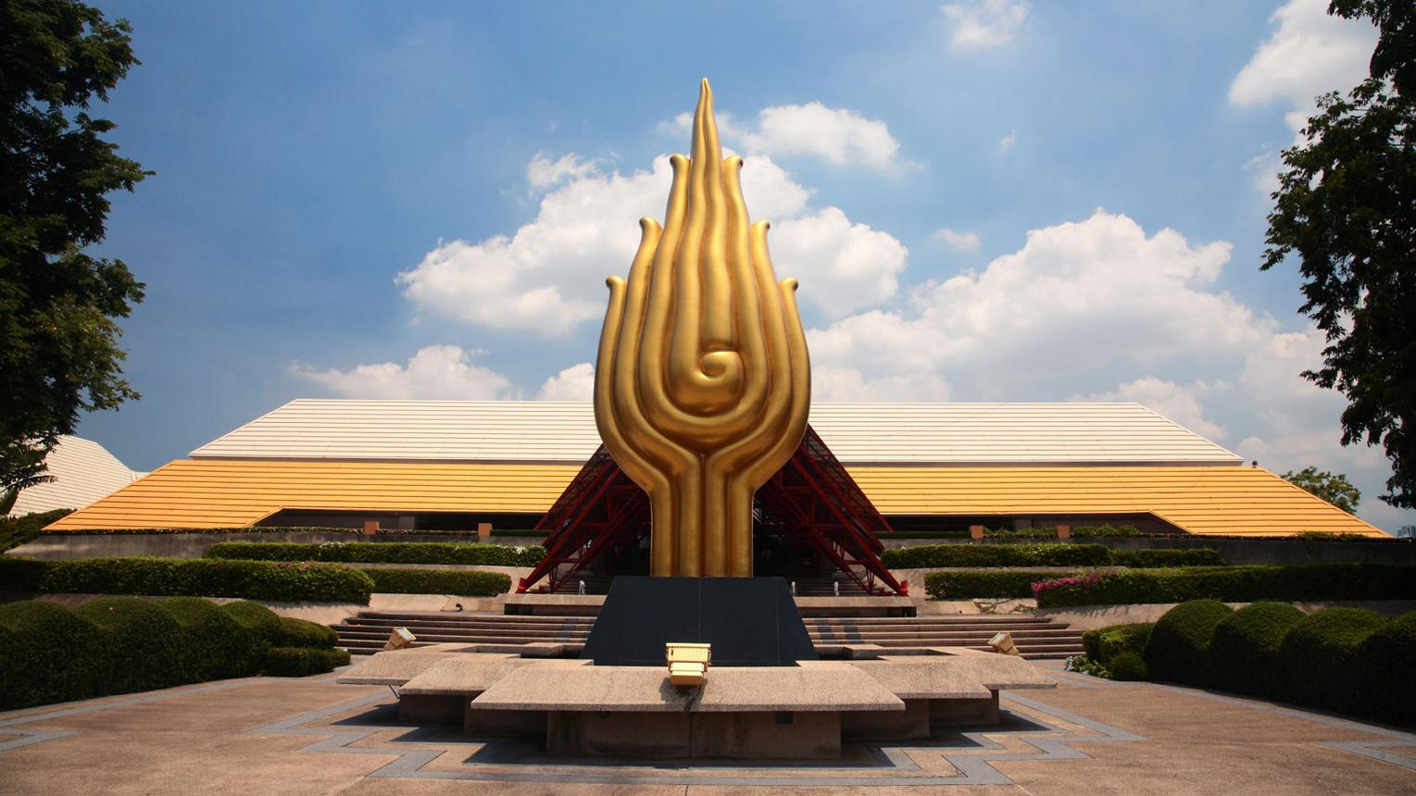
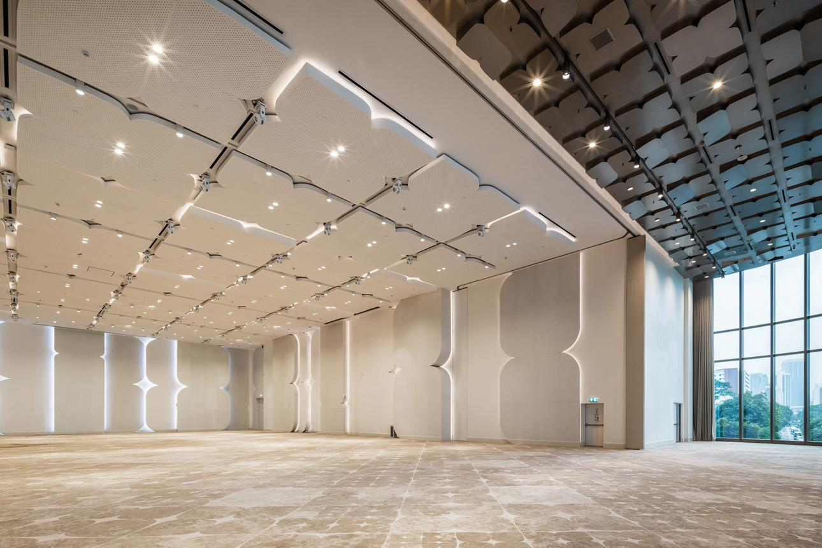
7

3. Bangkok International Trade & Exhibition Centre (BITEC)
En av Sydostasiens viktigaste mäss- och konferensanläggningar.
- Stad: Bangkok
- Kapacitet: upp till 40 000+ personer
- Över 70 000 m² eventyta
- Väldigt stark inom internationella expo, industri och corporate events.
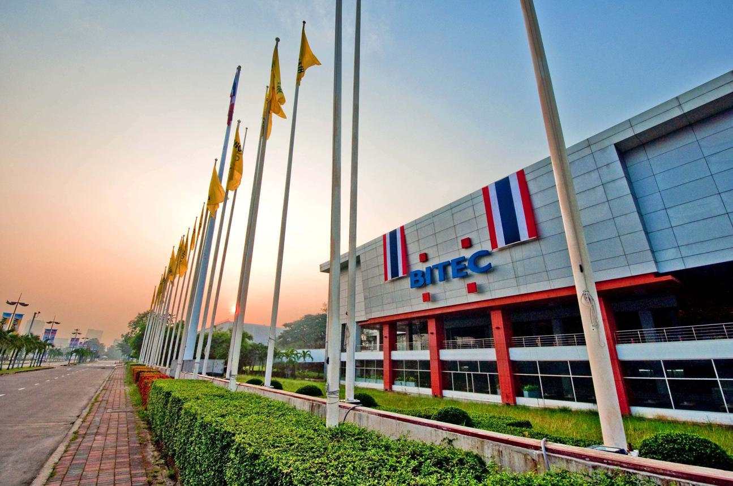
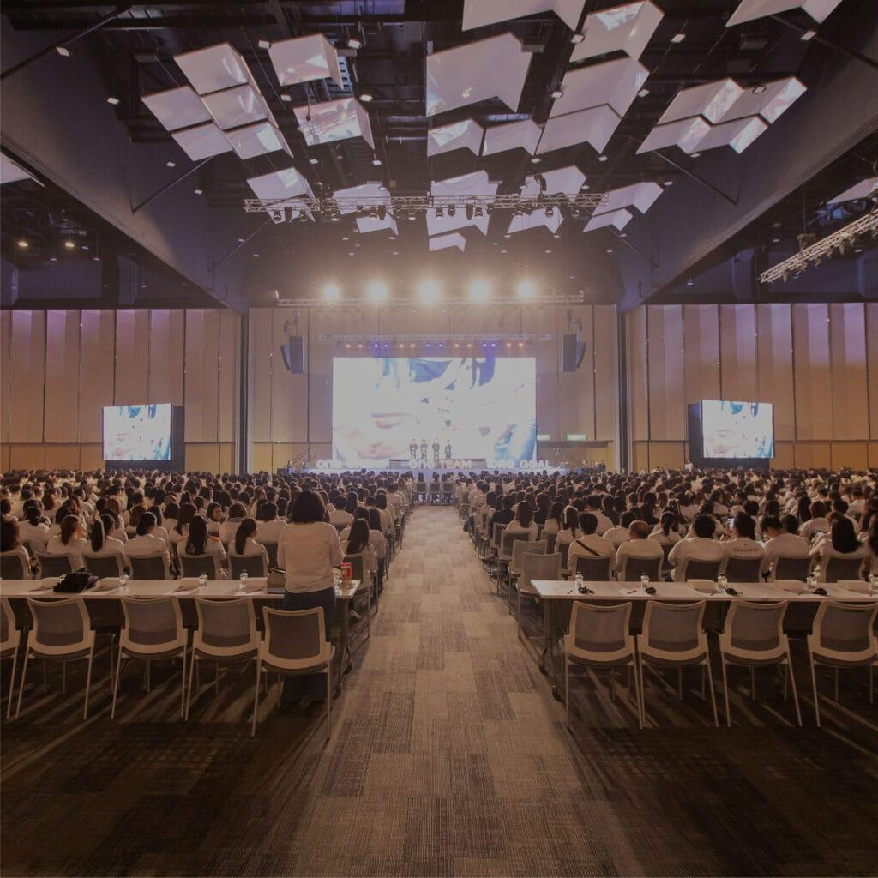
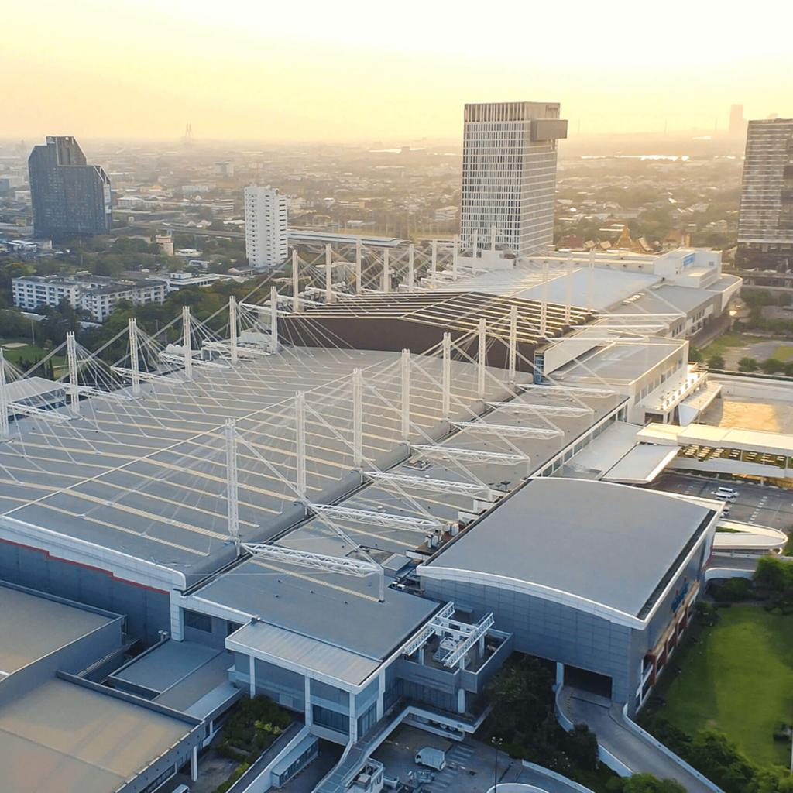
6

4. Pattaya Exhibition and Convention Hall (PEACH)
En av Thailands mest prestigefyllda resort- och konferensdestinationer.
- Stad: Pattaya
- Kapacitet: upp till 10 000 personer
- Premium conference venue vid havet
- Väldigt populär för internationella konferenser, incentives och corporate events.
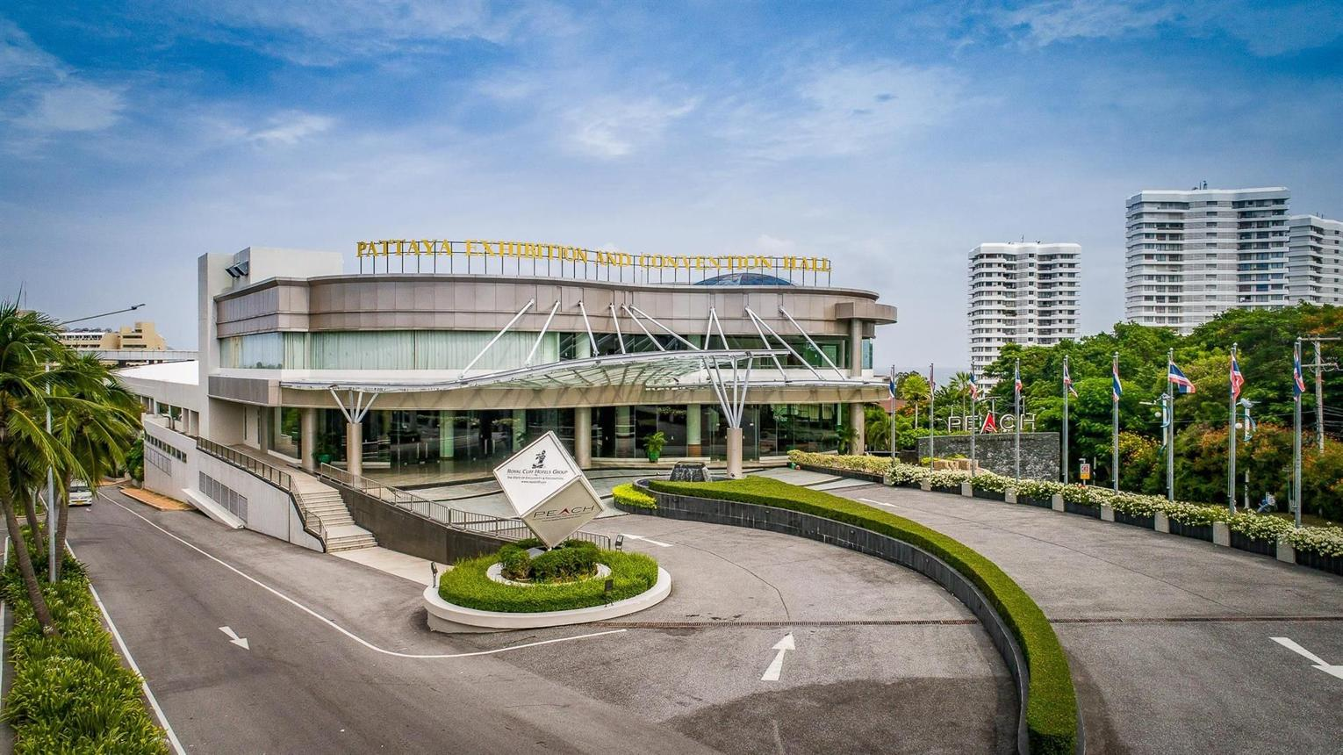
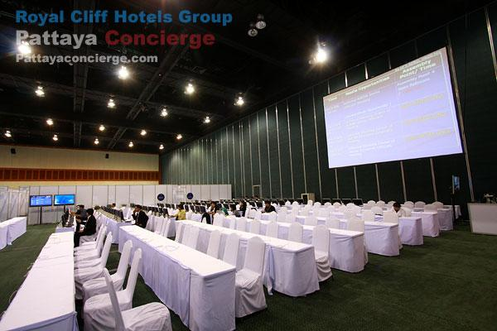
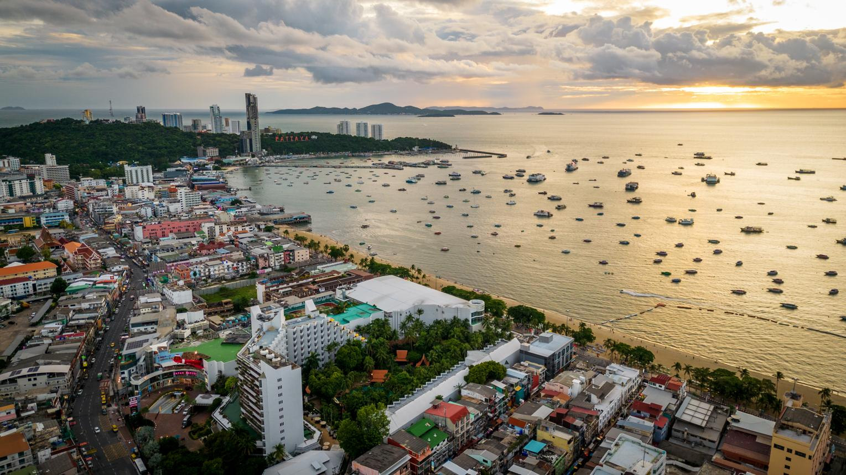
7

5. Chiang Mai International Exhibition and Convention Centre (CMECC)
Norra Thailands största konferens- och mässanläggning.
- Stad: Chiang Mai
- Kapacitet: upp till 20 000+ personer
- Modern expo- och konferensanläggning
- Väldigt stark inom internationella events, regionala konferenser och corporate gatherings.
